Федеральное государственное автономное образовательное учреждение высшего образования
«Российский университет дружбы народов имени Патриса Лумумбы»
(РУДН)
Основное учебное подразделение ___________________________________
Направление/специальность Таможенное дело

ОТЧЕТ
о прохождении производственной практики
^{(вид и наименование практики)}
_________________________________________________________________
^{(Ф.И.О. обучающегося)}
Курс, группа_______________________
Место прохождения практики______ АНО "ЦПО «АЛЬТА ______________
полное наименование организации (предприятия)
Сроки прохождения с «4» июля 2023 г. по «16» июля 2023 г.

Руководители практики:
от РУДН_________________________________
Ф.И.О., должность
от организации (предприятия)________________
Ф.И.О., должность
Оценка____________________

Москва 2023 г.
Содержание

Введение 3
1. Характеристика деятельности АНО «ЦПО «АЛЬТА». 4
2. Анализ программных продуктов, применяемых в сфере ВЭД 5
3. Анализ практики заполнения коммерческих документов в Альта-ГТД 9
Заключение 11
Список использованных источников 12

Введение

Основной целью практики является закрепление, расширение, углубление и систематизация знаний, полученных при изучении общепрофессиональных и специальных дисциплин экономического и управленческого профиля, отражающих специфику таможенного и околотаможенного сервиса на основе изучения деятельности конкретного предприятия.
Основные задачи практики:
- охарактеризовать деятельность АНО «ЦПО «АЛЬТА»;
- проанализировать программные продукты, применяемые в сфере ВЭД;
- провести анализ практики заполнения коммерческих документов в Альта-ГТД.
База практики - АНО «ЦПО «АЛЬТА». Сроки практики – 04.07.2023-16.07.2023.
ВЭД осуществляется на уровне производственных структур (фирм, организаций, предприятий, объединений и т. д.) с полной самостоятельностью в выборе внешнего рынка и иностранного партнёра, номенклатуры и ассортиментных позиций товара для экспортно-импортной сделки, в определении цены и стоимости контракта, объёма и сроков поставки и является частью их производственно-коммерческой деятельности как с внутренними, так и с зарубежными партнёрами.

1. Характеристика деятельности АНО «ЦПО «АЛЬТА».

Автономная некоммерческая организация «Центр профессионального образования «Альта» - зарегистрирована в едином государственном реестре юридических лиц 11 лет назад 12 января 2012.
Центральный офис находится в Москве, 6 филиалов в городах – Санкт-Петербург, Набережные Челны, Екатеринбург, Иркутск, Краснодар и Владивосток. Более 75 дилеров на всей территории России от Калининграда до Петропавловска-Камчатского. Портал www.alta.ru – один из наиболее посещаемых интернет-ресурсов по таможенной тематике.
Виды деятельности - образование профессиональное дополнительное.
Ведущая компания на российском рынке, предоставляющая комплексные решения для декларантов и участников ВЭД: программное обеспечение, электронный документооборот с таможней, выпуск электронных подписей, обучение декларантов.
В 2022 году организация получила выручку в сумме 8,2 млн руб., что на 302 тыс. руб., или на 3,5%, меньше, чем годом ранее.
По состоянию на 31 декабря 2022 года совокупные активы организации составляли 24,2 млн руб. Это на 4,7 млн руб. (на 24%) больше, чем годом ранее.
Чистые активы АНО "ЦПО "АЛЬТА" по состоянию на 31.12.2022 составили 17,9 млн руб.
Результатом работы АНО "ЦПО "АЛЬТА" за 2022 год стала прибыль в размере 3,4 млн руб. Это в 3,4 раза больше, чем в 2021 г.
Центральный офис находится в Москве, 6 филиалов в городах – Санкт-Петербург, Набережные Челны, Екатеринбург, Иркутск, Краснодар и Владивосток. Более 75 дилеров на всей территории России от Калининграда до Петропавловска-Камчатского. Портал www.alta.ru – один из наиболее посещаемых интернет-ресурсов по таможенной тематике.

2. Анализ программных продуктов, применяемых в сфере ВЭД

Программное обеспечение;
программы для таможенного оформления
справочно-информационные системы
средства автоматизации
программа для расчета железнодорожной провозной платы
система поиска вагонов и контейнеров
программный комплекс для СВХ
вспомогательные программы
Альта-ГТД - таможенное оформление товаров
Рабочий инструмент декларанта. Предназначен для максимально быстрого и удобного заполнения, печати и выгрузки в электронный вид всех документов, необходимых при таможенном оформлении. Содержит весь необходимый функционал для осуществления электронного декларирования.
В программе есть все необходимое для работы декларанта:
Документы, которые могут понадобиться для электронного декларирования (ЭД), предварительного информирования (ПИ), транзита, информационного обмена между СВХ и таможней, оформления реестров экспресс грузов и других возможных процедур системы ЭД и не только;
Необходимые справочники и классификаторы;
Нормативные документы;
Отчетность для таможенных органов и внутренней статистики;
Встроенная проверка правильности заполнения и возможность подключения внешней проверки.
Удобный интерфейс:
Интуитивно понятный интерфейс пользователя;
Гибкая настройка программы под нужды пользователя;
Свои (личные) справочники, автоматическое пополнение пользовательских справочников, пользовательские скрипты, позволяющие настроить расчеты и переносы в различные документы и множество других дополнительных возможностей;
Быстрая навигация по товарам и документам;
Различные виды отображения информации в документе и списке, режим переключения в табличный вид особенно удобен при заполнении или просмотре «больших» документов;
Развитая система уведомлений о процессе ЭД и работа с ЭД-сообщениями;
Удаленная оплата таможенных платежей с помощью платежных систем интегрирована в процесс ЭД;
Возможность создания корпоративных отчетов и выгрузок позволяет автоматизировать формирование дополнительных документов для клиентов, для бухгалтерии и т.д.;
Настройка горячих кнопок для быстрого доступа к функциям.
Такса - Расчет контракта
Простой и удобный инструмент для анализа экспортно-импортных контрактов. Программа предназначена для участников внешнеэкономической деятельности, в том числе руководителей предприятий, а также сотрудников таможенных органов.
Позволяет получить следующую информацию:
Ставки таможенных платежей на товары, ввозимые на территорию ЕАЭС и вывозимые из России, Беларуси и Казахстана юридическими лицами;
Меры нетарифного регулирования (лицензирование, разрешения, сертификаты и пр.), применяемые при таможенном оформлении;
Особенности таможенного оформления и доставки;
Справка о товаре содержит полную информацию о мерах тарифного и нетарифного регулирования товара;
Расчет контракта: таможенные платежи для конкретной партии товара в зависимости от ее таможенной стоимости и количественных характеристик;
История изменений ставок;
Режим отслеживания изменений по коду ТН ВЭД;
Удобная работа со списками товаров в окне «Список товаров»;
Расчет при ввозе легковых автомобилей физическими и юридическими лицами с возможностью расчета утилизационного сбора;
Выгрузка любых отчетов, включая справки о товаре, в документы формата DOC, XLS, TXT и др.;
Возможность создания собственных отчетов;
Ссылки на приказы, письма и распоряжения таможенных органов, распоряжения и постановления Правительства РФ, решения Комиссии Таможенного союза и Евразийской экономической комиссии, экспертные материалы.
Поддерживаются следующие функции:
Быстрое определение кода товара с помощью удобного справочника ТН ВЭД с примечаниями и классификационными решениями и Алфавитно-предметного указателя;
Учет особенностей товара при расчете таможенных платежей. Для комбинированных ставок выбирается адвалорная или специфическая ставка, в зависимости от количества товара;
Дополнительные вопросы помогают уточнить характеристики товара, если для одного и того же кода ТН ВЭД применяются разные платежи или преференции;
Все необходимые справочники и классификаторы: импортные и экспортные пошлины, акцизы, таможенные посты и пр.;
ТамДок - таможенное законодательство
Программа предназначена для работы с нормативно-справочной базой. Особенность этой базы - наличие огромного (свыше 60 тыс.) количества документов по таможенному законодательству. Поэтому наряду с хорошей читаемостью документов, задачей программы является не дать пользователю "утонуть" в этом море информации.
Нормативные и законодательные акты по таможенному праву:
Тексты документов по таможенному законодательству, необходимые участникам ВЭД;
Перекрестные ссылки, список изменений к документу, удобный и понятный интерфейс;
Таможенный календарь (удобный инструмент, который показывает документы, вступившие в силу и прекратившие действие в заданном периоде времени);
История изменений документов (старые и новые редакции);
Мгновенный поиск документов – по номеру, ключевому слову, дате и пр.;
Расширенные возможности поиска для опытных пользователей, в том числе с использованием специальных запросов;
Поиск документов по коду ТН ВЭД;
Режим отслеживания изменений в документе;
Режим отслеживания изменений документов по коду ТН ВЭД;
Правовой навигатор;
На Рабочий стол пользователя можно «сложить» отобранные для решения конкретного вопроса документы;
Каждый документ на своей закладке, которые сохраняются после перезапуска программы;
Избранное позволяет сохранять «папки» документов по отдельным решаемым вопросам;
Вызов из документа справки по коду ТН ВЭД (если установлена программа «Такса»);
Выгрузка документов в популярные офисные форматы MS Word и OpenOffice;
Ежедневное оперативное обновление по Интернет.

3. Анализ практики заполнения коммерческих документов в Альта-ГТД

Пособие по заполнению таможенной декларации на товары разработано на основе программы «Альта-ГТД» в Ростовском филиале Российской таможенной академии в 2015 году и обновлено в 2018 году экспертами по ВЭД компании «Альта-Софт» с учетом изменений таможенного законодательства.
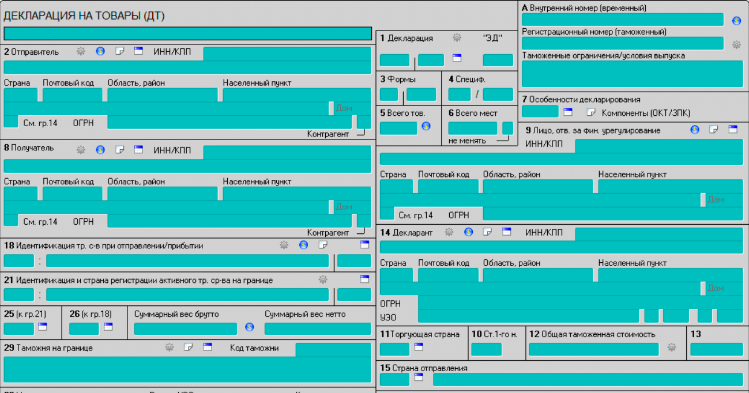
Рисунок 1 – Программы «Альта-ГТД»
Пособие рекомендовано УМО РТА к использованию в обучении студентов по специальности 38.05.02 «Таможенное дело».
Заполнение таможенной декларации на товары – один из важнейших этапов при перемещении товаров через границу Евразийского экономического союза. Правильное заполнение всех граф обеспечивает беспрепятственное помещение перевозимого груза под таможенную процедуру, что собственно и является первым этапом декларирования.
Порядок заполнения таможенной декларации определяется Таможенным кодексом Евразийского экономического союза, вступившем в силу в 2018 году, Федеральным законом «О таможенном регулировании в Российской Федерации», Решениями ЕЭК, отдельными нормативными актами, регламентами и Решением Комиссии таможенного союза от 20.05.2010г. № 257 (Инструкция по заполнению таможенной декларации). Заполнение отдельных граф декларации также регламентированы специальными документами.
Для корректного декларирования необходимо учитывать множество факторов. В настоящей инструкции по заполнению таможенной декларации мы постарались дать подробные разъяснения по заполнению сложных граф. При том, что большинство граф декларации на товары имеют одинаковые правила при заполнении для процедуры импорта и экспорта, некоторые графы в этих случаях кардинально отличаются. Для таких граф ДТ мы дали максимально развернутые пояснения, снабдив примерами заполнения.
Максимальная производительность и интеграция с КИС:
Обширный инструментарий для каждого документа;
Шаблоны документов с настройкой заполнения;
«Конструирование» ДТ из товаров других деклараций (применимо ко всем документам);
Автоматическая привязка документов к описи;
Уникальная технология подготовки ДТ и связанных документов для ЭД на основе артикульной информации;
Готовые средства для обмена данными с корпоративными информационными системами;
Быстрый поиск по всей базе документов;
Поддерживается работа с большими объемами деклараций и одновременно работа большого количества декларантов с единой базой документов;
Удобная работа с большим количеством организаций и большим количеством электронных подписей (ЭП) при электронном декларировании;
Дополнительные возможности по автоматизации формирования документов, предоставляемые программами «Артикул» и «Заполнитель»;
Средства администрирования и функции разделения доступа пользователей.

Заключение

Введение электронного декларирования, усовершенствование удаленного выпуска товаров и предварительного уведомления декларантов является важным шагом на пути либерализации и упрощения таможенных процедур. Но в то же время полноценный переход на безбумажные технологии на данный момент невозможен, так как большинство органов государственного контроля просто не готовы внедрять инновационные технологии и современные механизмы взаимодействия. Неизменным остается тот факт, что до сих пор при осуществлении электронного декларирования товаров требуется предоставление документов на бумажном носителе. Для создания благоприятных условий использования электронного декларирования необходимо активно развивать систему электронного межведомственного взаимодействия. Также необходимо наладить процесс получения информации о разрешениях непосредственно от контролирующих органов Российской Федерации, выдающих эти разрешения, а не от участников внешнеэкономической деятельности. В настоящее время система электронного декларирования товаров внедрена и активно используется участниками внешнеэкономической деятельности, однако потенциал этой системы раскрыт не полностью. Электронное декларирование товаров объективно более удобно и эффективно, чем бумажное декларирование, но, как уже отмечалось, неготовность большинства контролирующих органов к внедрению инновационных технологий не позволяет в полной мере раскрыть потенциал данной процедуры. В дальнейшем развитие — полный отказ в предоставлении разрешений на бумажном носителе, путем реформирования и модернизации других контролирующих органов, таких как Федеральная налоговая служба, ветеринарный и фитосанитарный контроль и другие. Переход на электронное декларирование повысил эффективность не только предприятий, занимающихся активной внешней торговлей, но и таможенных органов в целом

Список использованных источников

- Ахмедзянов Р.Р. Анализ состава, структуры и динамики таможенных платежей при импорте товаров / Р.Р. Ахметзянов // Вестник Академии знаний. — 2021. — № 43 (2). — С. 46-50
- Беляев С.Г. Новые подходы к повышению эффективности тарифного регулирования / С.Г. Беляев // Социальные и экономические системы. 2021. № 2 (20). С. 117-125
- Бюллетень «Таможенная статистика внешней торговли Российской Федерации» [Электронный ресурс] – Режим доступа: http://stat.customs.gov.ru/documents
- Иванова В.Ю. Таможенные пошлины во внешнеторговой деятельности / В.Ю. Иванова // Вестник Сибирского федерального университета. 2018. № 3. С. 11–13.
- Иорданова В.Г. Таможенно-тарифное регулирование импорта в условиях транснационализации мировой торговли / В.Г. Иорданова, А.Р. Бойко // Российский внешнеэкономический вестник. 2021. № 4. С. 23-39.
- Кириллов Ю.Г. Запреты и ограничения внешнеторговой деятельности : учеб. пособие / Ю. Г. Кириллов, Э. К. Енза, И. А. Коновалов, В. В. Кузнецов ; Минобрнауки России, ОмГТУ. – 2-е изд., испр. и доп. – Омск : Изд-во ОмГТУ, 2020. – 252 с.

